Лекция 4 ХУДОЖЕСТВЕННАЯ ОБОАБОТКА МЕТАЛЛА
Ковка
Металлических изделий белорусские ремесленники производили немного. Это было связано с тем, что Беларусь не отличалась богатыми запасами металлов и использовала их только в крайне необходимых случаях, например, для изготовления вил, лопат и других сельскохозяйственных инструментов и деталей быта.
Кузнечное ремесло одно из старейших ремесел Беларуси. Сельский кузнец, «коваль», изготавливал: подковы, гвозди, ножи, серпы и косы, лопаты и сковороды.
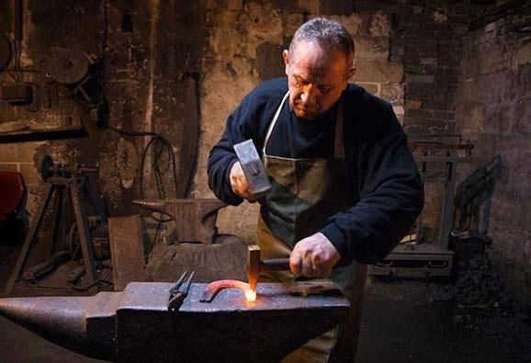
Кузнечное дело считалось у славян занятием таинственным. В славянской мифологии кузнецам покровительствовал бог огня Сварог. Подкова – самое распространенное изделие кузнеца – до сих пор считается в народе амулетом и оберегом. Прибитая над дверью концами вверх, она не пустит зло в дом; прибитая над кроватью – избавит от дурных снов; подкова в дымоходе помешает влететь ведьме.
Декоративные металлические элементы в виде узоров появлялись на дверных ручках, заборах и воротах, петлях подвесных замков и дверных проемов.
Белорусские ремесленники особое внимание уделяли украшению двери. Для этого они использовали металлические гвозди, с помощью которых получались затейливые рисунки в виде ромбов, полукругов и других геометрических фигур. Шляпки гвоздей выполняли в форме полукруга, которую используют и сейчас в качестве обивки и утепления дверных конструкций.
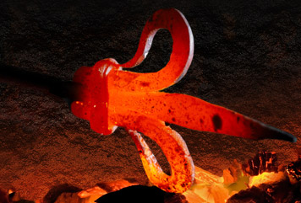
Белорусские мастера славились изготовлением самодельной мебели: железных шкатулок, сундуков, столов и т.д. Для такой мебели белорусы изготавливали замки, резные замочные накладки, ручки и ножки с красивыми витыми узорами.
Талант художественной обработки металлических изделий в полной мере проявлялся, когда мастер приступал к выполнению объемного заказа и не испытывал потребности в дополнительном количестве металла. Тогда появлялись богатые сооружения для усадьбы и культа, ограждения для балконов, перегородки для алтаря с излюбленными белорусами растительными сюжетами.
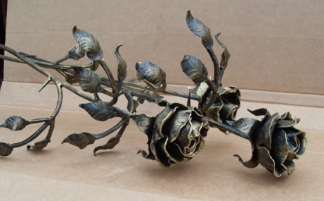
Детали из металла чаще всего использовались как дополнительное средство украшения дома, городской постройки и т.д. Из металла изготавливали флюгеры, оконные огранки, которые удачно гармонировали с деревянной поверхностью любого изделия, создавая неповторимое впечатление.
В качестве символа, который говорит о почтении памяти усопшего и божественной воли, принято использовать крест.
Белорусы изготавливали кресты различных форм, самой излюбленной для них стала форма солнца с последовательно отходящими лучами в виде волнистых изогнутых линий. В качестве материала использовали металлическую проволоку, ленты, прутья и накладки, которые легко закручивали, превращая в узорные линии и ажурные детали. Украшение происходило и с помощью добавления разных деталей путем сваривания.
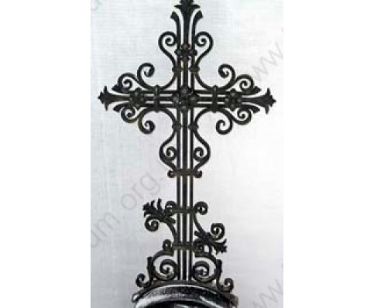
В настоящее время художественная обработка металла ведется не только в селах и деревнях, но и на предприятиях, которые ставят своей целью изготовление эксклюзивных изделий, впечатляющих своей изящностью и красотой.
Литье
Художественное литье зародилось в бронзовом веке – в эпоху освоения человеком способов добычи и обработки металла. С развитием литейного производства художественное литьё постепенно выделилось в отдельную отрасль со своими специфическими способами формовки модели, методами литья и выбором металла.
Основные технологические приёмы художественного литья вырабатывались при изготовлении изделий из бронзы – с древнейших времён самого употребимого сплава для художественных изделий. С 4 в. для изготовления небольших изделий, гл. обр. бытового назначения, начали обращаться к олову. Об этом свидетельствуют находки из коптских гробниц (4–7 вв.). И в более поздние времена из олова отливали предметы, очень похожие на серебряные, но значительно менее дорогие. Сохранились литые изделия 16–19 вв., отличающиеся мягкостью форм, проработкой деталей рельефа благодаря искусно выполненной гравировке.
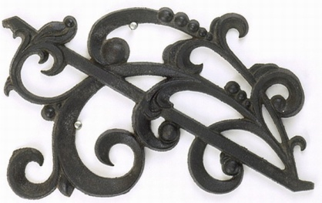
Наиболее распространённые предметы художественного литья – чаши, сосуды, кубки, медали и т. п.
Просечка
Из глубокой древности дошли до нас металлические изделия мастеров, которые до сих пор хранятся во многих музеях мира и радуют наши глаза неповторимостью своей красоты. Художественные работы с металлом были широко распространены и на территории нашей страны. Прежде всего следует назвать скифское искусство художественной обработки металла, относящееся к VII- IV в.в. до н.э.
Листовой металл, обладавший высокой пластичностью, древние мастера использовали для изготовления боевых доспехов, посуды и различных декоративных украшений. Особенно разнообразной была столовая и кухонная утварь, которую старались сделать эстетически привлекательной. Значительное место в декоративной отделке изделий занимала чеканка, с помощью которой создавались орнаментальные и сюжетные рельефы.
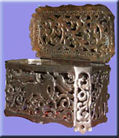
С давних времен технику ажурной просечки листового металла применяли при изготовлении многих предметов быта. Листами и полосками с просечными узорами обивали деревянные сундуки, подголовники, шкатулки и ларцы.
В конце XIX века листовой металл стал распространенным кровельным материалом, особенно в городах. И в работе с ним сказалась извечная потребность народных мастеров творить красоту. Если плотники и резчики украшали дом разным декором, то мастера-жестянщики создавали ему в лад не менее выразительное убранство из кружевной жести. Оно не только дополняло деревянный декор, но и было своеобразным венцом всего архитектурного сооружения.
К наиболее простым можно отнести технику просечного металла (пропильной металл, просечная чеканка, ажурная чеканка, ажурная просечка).
Насечка
Способ художественной обработки дерева, рога, кости, металла. Рисунок гравируется на материале, а затем в штрихи вбивается золотая, серебряная или любая другая тонкая проволочка. Насечка дает возможность создать тонкий, гибкий, эффектно переливающийся рисунок, порой в виде беспрерывной орнаментальной вязи. Этот способ применялся для декорирования художественных изделий, предметов бытового назначения, вооружения и боевого снаряжения: мечей, кинжалов, щитов, шлемов, наручней, а позднее и огнестрельного оружия.
Этот способ известен с древности. На Ближнем и Среднем Востоке, Кавказе, в Индии, Средней Азии повсеместно применялась в средние века и существует и в наши дни.
Сущность этого процесса заключается в том, что наружные поверхности предметов специальным образом насекают (отсюда и название) и на подготовленную насечкой поверхность набивают золотой или серебряной узор.
В одних случаях — это тончайший орнамент из завитков и стилизованных растений, в других — изображения животных, птиц или человека. Иногда в этой технике воспроизводятся сцены из нескольких фигур, а также осуществляются различные надписи, орнаментированные в той или иной мере.
В настоящее время золотую насечку применяют в своих работах мастера-художники из Дагестана и Златоуста на Урале, не забыта она и тульскими оружейниками.
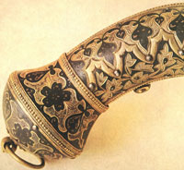
При насечке в основной пластинке делают углубления, которые так сформированы, чтобы можно было вложить и вковать мягкий металл. Ценность этого приема заключается в различии цвета основы и вкованного в нее металла: они образуют на готовом изделии единую поверхность, и создается впечатление, будто нежный орнамент из другого материала нарисован на основной пластинке и напоминает инкрустацию по дереву.
Филигрань
Филигрань (скань) – один из древнейших видов художественной обработки металла. Название филигрань происходит от двух латинских слов – "филюм" (нить) и "гранум" (зерно). Слово "скань" древнеславянское и означает свить, скрутить. И то и другое названия указывают на особенность этого вида обработки металла.
Получается скань от скручивания, двух проволочек, образующих "веревочку". Туго скрученная проволока смотрится особенно эффектно, напоминая ряд плотноуложенных зернышек.
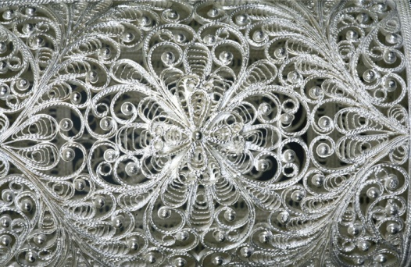
Дополняется скань зернью, т. е. маленькими шариками, делающими изделие еще более красивым. В технике зерни изготовлялись изделия Киевской Руси еще в X в.
С XIII в. число видов скани увеличивается – применяется ажурная и рельефная филигрань. Все большую роль начинают играть камни, появляются многоплановые решения.
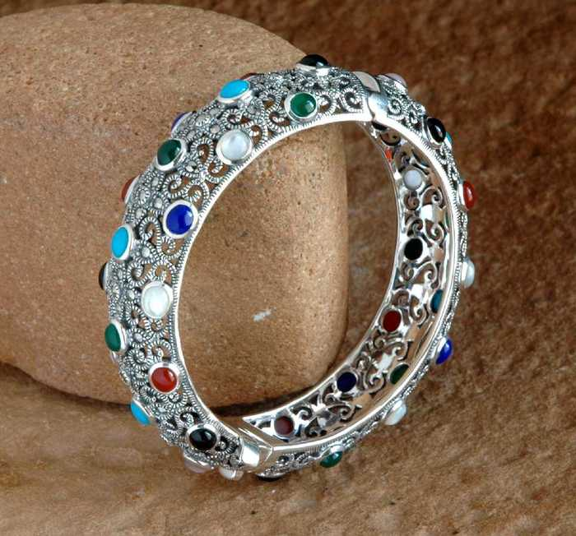
Развитие филигранного искусства, приостановленное монголо-татарским нашествием, вновь приходит к расцвету в XV-XVI вв. Изделия с филигранью включают самые различные материалы: драгоценные камни, эмаль, дерево, резную кость. В это время работали известные мастера – сканщики Амвросий и Иван Фомин.
Филигранные изделия производились в царских или монастырских мастерских. Мастера-сканщики задумывали изделия и осуществляли все операции по их производству. В XVII в. потребность в сканных вещах увеличивается. Появляется разделение труда, ремесленники становятся самостоятельными, отдельные мастера осуществляют изготовление проволоки, сканных элементов.
В XVIII в. изготовлялись большие сканные изделия, наряду с камнями широко применялись хрусталь, перламутр. Одновременно получили большое распространение небольшие серебряные вещи: вазочки, солонки, шкатулки.
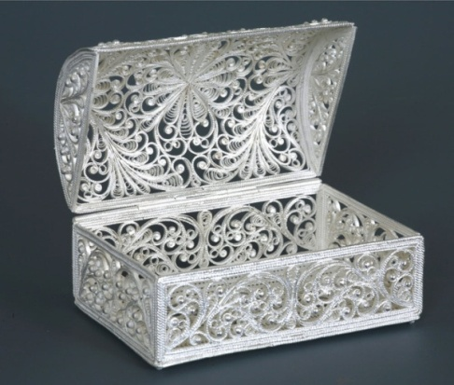
С XIX в. изделия из филиграни уже выпускались фабриками в больших количествах. Они разнообразны и по назначению и по ассортименту; дорогая посуда, церковная утварь, принадлежности туалета.
Чеканка
Чеканка - один из древнейших видов художественной обработки металла.
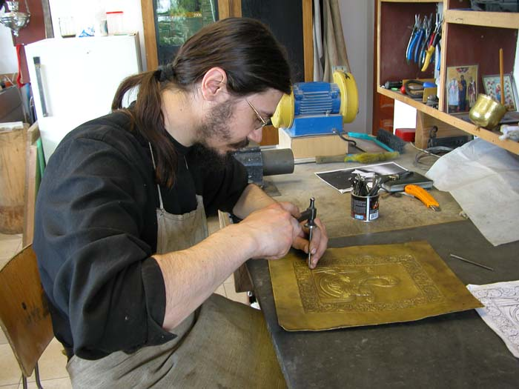
Во многих музеях мира сохранились металлические изделия мастеров древнего мира, средневековья и Возрождения. В технике чеканки создавались ювелирные изделия, утварь, оклады икон, оружие и даже скульптурные монументы.
С давних времен широко была распространена чеканка и на территории нашей страны. Уже в домонгольской Руси было известно несколько разновидностей чеканных работ: плоскостные, рельефные композиции, а также узоры, выполненные особой, орнаментально-пуансонной техникой.
О высоком развитии этого искусства в Древней Руси можно судить по находкам археологов. Обнаруженные клады относятся ко времени нашествия батыевых орд (1237-1241 гг.).
Для северных городов в IX-X вв. была характерна пуансонная чеканка (Пуансон-стальной стержень в форме чекана, на боевой части которого выгравирован фигурный элемент.). В Новгородской области найдены тонкие пластинки из серебра с различными пуансонными орнаментами в виде небольшого кружка или треугольника.
Нередко среди новгородских, псковских, смоленских и суздальских изделий можно встретить довольно сложные узоры из прерывистых линий, выполненные особым пуансоном - зубчатым колесом с 24 делениями. Среди находок - оковка турьего рога из так называемой "черной могилы" - высокого кургана в районе Чернигова (X в.). На золотистом фоне отчетливо проступают фигуры людей, птиц, различных сказочных чудовищ (цв. ил. 5).
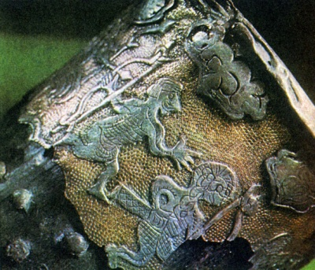
Оковка турьего рога из 'черной могилы' (фрагмент). X в. Серебро

Качество изготовления рельефов позволяет судить о высоком художественном уровне и разнообразии технологии русской чеканки в начале X в. Плоскорельефный способ (вокруг узора уплотняется и опускается фон), широко развитый в X и в первой половине XI в., постепенно заменяется басменым тиснением. Тонкий лист металла накладывают на матрицу и покрывают свинцовой пластинкой. Затем ударами молотка по прокладке передавливают изображение с рельефной доски на металл. Многократно штампуя узоры по рельефно-гравированной матрице, можно было довольно быстро сделать большое количество декоративных рельефов, пользовавшихся спросом у посадских и горожан. Мастер большое внимание уделял изготовлению матрицы, так как хорошие оттиски почти не отличались от ручной чеканки. Художественную индивидуальность придавала оттискам последующая проработка чеканом. Считается, что появление тисненых изделий (височные кольца) относится к середине X в.
Объемная, выпуклая чеканка выполнялась иначе: работа шла попеременно то с обратной, то с лицевой стороны. Это позволяло вытягивать участки металлического листа и получать высокорельефные изображения. Чтобы не прорвать металл, работали на вязкой и прочной основе - смоле. Так сделан узор на шлеме князя Ярослава Всеволодовича (1216 г.).
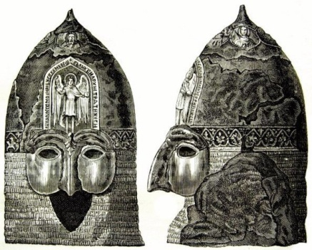
Здесь вместе с фигурой архангела хорошо видны барсы, грифоны. Сохранилось множество изделий для церквей, соборов и монастырей - оклады икон, сионы, кресты, чаши, кубки, братины, блюда.
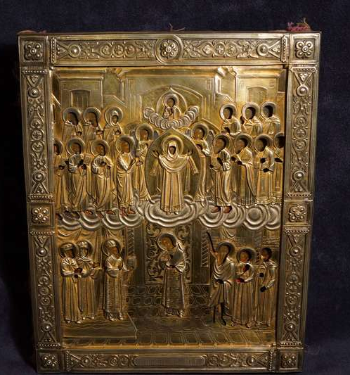
Монголо-татарское владычество приостановило развитие искусств и ремесел. Только после освобождения русский народ сумел возродить искусство чеканки.
На рубеже XVI-XVII вв. широко распространяется басменое тиснение. Басму отличает равномерно повторяющийся орнамент и стыки на границе соседних узоров.
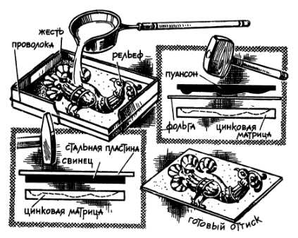
Мастера работали главным образом с медными литыми или гравированными матрицами. Сохранились оклады икон и украшения книжных переплетов.
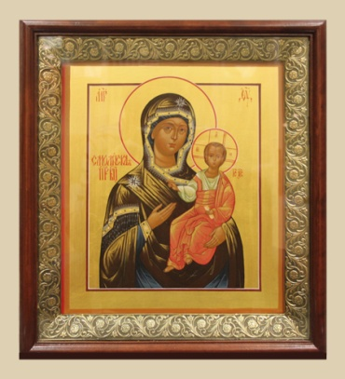
Временем расцвета старинных русских ремесел можно считать XVI- XVII века. В этот период в Ярославле и Сольвычегодске, Казани и Костроме создаются выдающиеся произведения чеканки, черни, гравировки, эмали: великолепные серебряные и золотые чаши для пива и кваса, братины, кубки, кунганы, ендовы, сулеи, ларцы, коробки, рамы для зеркал, футляры для очков.
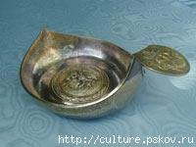
Рисунок покрывал нарядные доспехи, конскую упряжь. С особым изяществом изготовлялись жалованные ковши, предназначенные в качестве наград за отличие в воинских делах или гражданских службах. Изысканную форму дополняли узор и дарственная надпись. Наиболее совершенными из сохранившихся считаются серебряные братины думного дьяка П. А. Третьякова (начало XVII в.) и дьяка Ф. Н. Апраксина (вторая половина XVII в.).
Гравирование
Гравирование является одним из древнейших способов художественной обработки металлов, а также некоторых неметаллических материалов – дерева, кости, камня и др. Сущность его заключается в нанесении на поверхность твердых материалов надписей, рисунков, узоров режущими граверными инструментами – резцами.
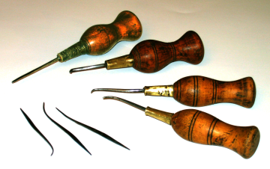
Гравирование по металлу известно с глубокой древности. Учеными найдены бронзовые изделия, выполненные мастерами-граверами еще в начале первого тысячелетия до н.э. В основном это боевые топоры, кинжалы, украшенные гравированными орнаментами и изображениями животных.
Мастера древнего Новгорода, Пскова, Тулы, Москвы оставили прекрасные образцы гравировки на различных металлах.
Художественное ручное плоскостное двухмерное гравирование применяется в ювелирной практике для декорирования поверхности изделия путем нанесения контурного узора, рисунка, портретных, многофигурных или ландшафтных композиций, а также для исполнения различных надписей и шрифтовых работ.
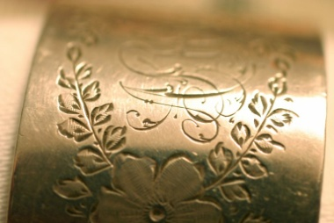
Гравированием украшают как плоские, так и объемные изделия. К плоскостному гравированию относят также гравирование под чернь. Это трудоемкий и сложный процесс, который требует от мастера большой выдержки, сосредоточенности и мастерства.
Гравировка под чернь в технологическом отношении отличается от обычной тем, что выполняется несколько глубже и затем выбранный внутри рисунок заполняют чернью.
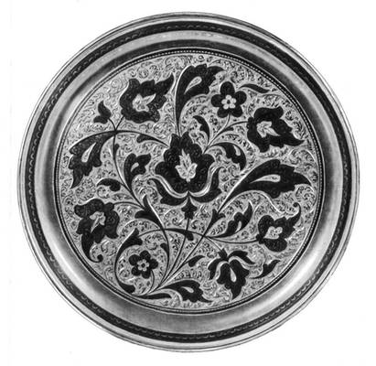
Процесс плоскостного гравирования складывается из следующих этапов: подготовка рисунка, подготовка металла, перенос рисунка на металл, гравирование.

Перегородчатая эмаль
Появилась эмаль около 1400 г. до н. э., как считают, на Кипре. Но и Древний Египет, Китай, Япония, другие азиатские страны с давних пор славились изделиями, украшенными эмалью. Знамениты эмали грузинские. В Западной Европе наиболее известны французские (лиможские).
Знала эмаль и Древняя Русь. Эмалью украшались самые разнообразные дорогостоящие изделия, предметы культового назначения — потиры, чаши, панагии, оклады икон и книги.
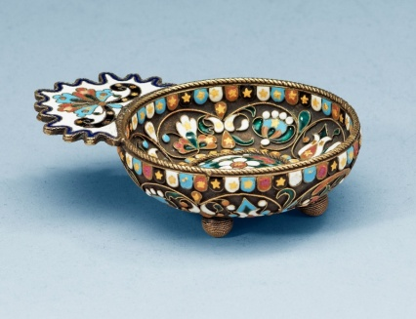
Широко применялась она для декорирования предметов дворцового и парадного обихода — государственных регалий, головных уборов, оружия, костюмов, драгоценных изделий.
Встречается она и на более дешевых бытовых предметах — серьгах, кольцах, крестиках, коробочках, часто сделанных из меди.
Основу эмали составляет стекловидный сплав — «плавень» — пережженные олово и свинец, смешанные с толченым стеклом, добавками поташа, натрия, серы. Цвет эмали придают различные окислы металлов. Коричневый и черный цвет достигался введением окислов железа, зеленый — медных и железных окислов, голубой — медных, красный — свинцовых и медных, широко распространенный молочный цвет придавала окись цинка.
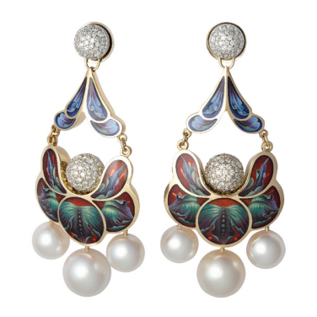
Существует много разновидностей эмалей:
- выемчатая (по литью и резьбе), перегородчатая (эмаль по сканому орнаменту),
- сквозная или прозрачная (ее называют также просвечивающей или «оконной») и, наконец,
- живописная (расписная эмаль).
Перегородчатой эмалью украшали детали парадных и головных уборов, диадемы, нашивные бляшки, а также церковную утварь, облачения, образки
Чернение

Известно, что технику «чернение» при декорировании серебряных изделий широко применяли мастера, жившие в V веке до нашей эры на территории Северного Причерноморья. Тому свидетельствует множество археологических находок в виде серебряных изделий с чернью. Тем не менее, особой популярностью этот вид гравировки пользовался на Руси в X веке, начав свой славный путь в городе Чернигов. Мастера многих русских городов, таких как Великий Новгород, Москва, перенимали секреты чернения металлов друг у друга, совершенствуясь в искусстве. Эпоха Возрождения способствовала распространению данного вида декора за пределы территории Руси, особенно популярно было оружие, украшенное черненым орнаментом. В XVIII веке пальму первенства по искусству чернения серебра приняли мастера Великого Устюга, образовав художественный центр. Великоустюгская (северная) чернь Всемирную славу Великий Устюг приобрел знаменитой «северной чернью».

Чернь - это сплав серебра с медью, свинцом и серой. Размельченный в порошок состав втирается в бороздки награвированного на серебряном предмете узора. При обжиге чернь прочно сплавляется с серебряной поверхностью, рождая черный графический рисунок. Его дополняют гравировкой, чеканкой, золочением, канфарением фона - прочеканиванием специальным острым инструментом, который создает зернистую фактуру поверхности металла.

От способа приготовления черни и пропорций ее составных частей зависит прочность сцепления с серебром и оттенок черного цвета. Устюжане имели свой секрет состава. От других подобных центров северная чернь отличается особой прочностью и богатой гаммой - от пепельно-серого до густо-черного.

Северную чернь характеризует особо прочный черневой состав, пропорции составляющих частей которого сохранялись как профессиональная тайна поколениями великоустюжских мастеров. Стилистические особенности их творчества оказали влияние на работы мастеров Архангельска, Вятки, далекого Тобольска.

Древняя Русь исстари знала тонкое искусство черненого серебра. Собственно говоря, чернение по серебру - это своеобразная гравюра на металле, рассчитанная на долгую жизнь, на века.

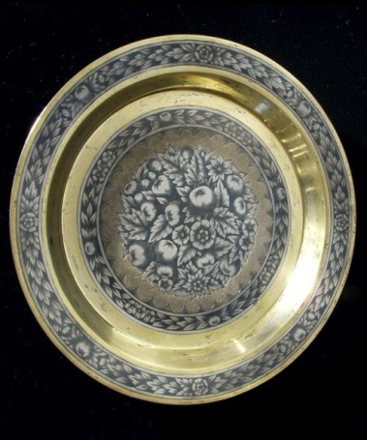

Огромные коллекции русского и зарубежного художественного серебра собрались постепенно в Оружейной палате. Иностранные посольства, прибывая в Москву, привозили в подарки дорогие кубки, блюда, чаши, солонки, столовые и стенные подсвечники. Английские и немецкие ученые, изучающие искусство обработки серебра в своих странах, неоднократно приезжали в Оружейную палату, так как нигде в других местах нет таких богатейших собраний изделий западных мастеров-серебряников.

